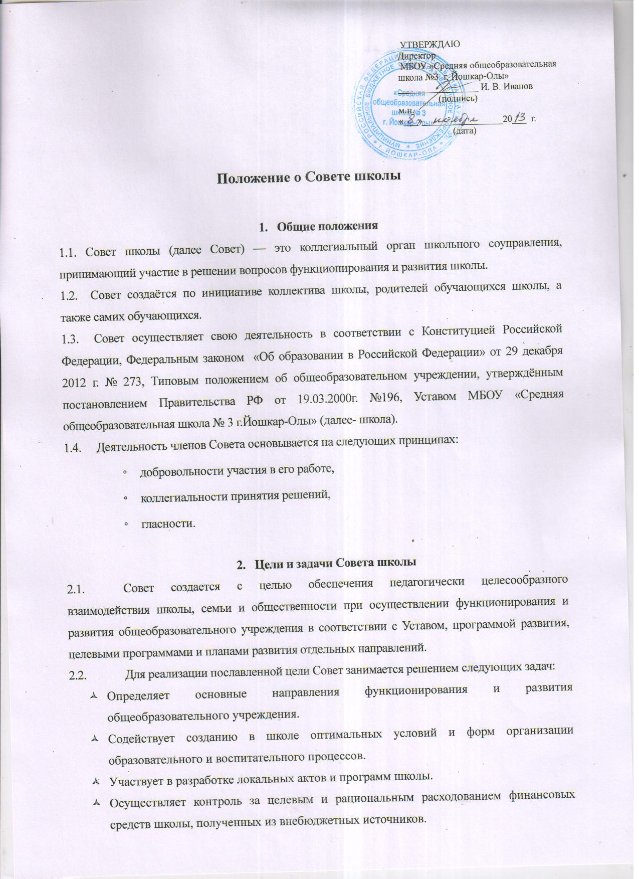
- Участвует в рассмотрении конфликтных ситуаций между участниками общеобразовательного процесса в случаях, когда стороны не пришли к обоюдному согласию.
- Взаимодействует с другими органами соуправления в школе.

- Содержание деятельности (Компетенции Совета)
Совет осуществляет следующие функции:
3.1. Утверждает:
- программу развития общеобразовательного учреждения;
- локальные акты в соответствии со своей компетенцией
3.2. Согласовывает:
- компонент общеобразовательного учреждения государственного образовательного стандарта общего образования (школьного компонента и профилей обучения);
- перспективы развития дополнительных образовательных программ в рамках оказываемых учреждением образовательных услуг;
- выбор учебников из числа рекомендованных (допущенных) Министерством образования и науки Российской Федерации;
- локальные акты в соответсвии со своей компетенцией;
- введение новых методик образовательного процесса и образовательных технологий;
- в полном объеме документации расходования средств, полученных общеобразовательным учреждением от уставной приносящей доходы деятельности, и из иных внебюджетных источников;
3.3. Вносит директору общеобразовательного учреждения предложения в части материально-технического обеспечения и оснащения образовательного учреждения (в пределах выделяемых средств).
3.4. Содействует привлечению внебюджетных средств, используя различные источники финансирования, с целью обеспечения централизации и распределения средств школы для решения перспективных вопросов её развития и стимулирования деятельности работников школы, обучающихся и родителей, оказание помощи малоимущим семьям.
3.5. Рассмотривает вопросы создания здоровых и безопасных условий обучения и воспитания в общеобразовательном учреждении.
3.6. Вносит предложенья по распределению стимулирующей частью фонда оплаты труда.
3.7. Разрабатывает систему мер по предупреждению и ликвидации конфликтных ситуаций в школе.

- Структура Совета и порядок его формирования
4.1. Совет состоит из избираемых членов, представляющих интересы:
- родителей (законных представителей) обучающихся всех ступеней общего образования в количестве двух человек;
- работников общеобразовательного учреждения в количестве двух человек;
- представителей обучающихся 8-11 классов в количестве двух человек.
В состав Совета также входит директор общеобразовательного учреждения и председатель выборного профсоюзного органа.
По решению Совета в его состав также могут быть приглашены и включены граждане, чья профессиональная или общественная деятельность, знания, возможности могут позитивным образом содействовать функционированию и развитию данного общеобразовательного учреждения.
4.2. Совет формируется с использованием процедур выборов, делегирования.
4.3. Члены Совета из числа родителей (законных представителей) обучающихся согласно квоте избираются на Родительском комитете школы.
4.4. Члены Совета от числа обучающихся согласно квоте избираются на Совете старшеклассников.
4.5. Члены Совета от числа работников общеобразовательного учреждения избираются согласно квоте на Педагогическом совете.
4.6. Совет школы избирается сроком на два года.

- Организация деятельности Совета школы
5.1. Организационной формой работы Совета являются заседания, которые проводятся по мере необходимости, но не реже 3 раз в год. График заседаний Совета утверждается Советом.
  - Заседания Совета созываются председателем Совета, а в его отсутствие – заместителем председателя. Правом созыва заседания Совета обладает также директор общеобразовательного учреждения.
  - Председатель Совета школы может созвать внеочередное заседание на основании поступивших к нему заявлений от членов Совета.
  - Первое заседание Совета школы проводит директор учреждения; на нем открытым голосованием избирается председатель Совета школы из числа членов Совета, заместитель председателя и секретарь. При этом обучающиеся, представители учреждения, директор школы не могут быть избраны на пост председателя Совета школы.
  - Дата, время, повестка заседаний Совета школы доводятся до сведения членов Совета не позднее, чем за 5 дней до заседания Совета школы.
  - Решения Совета школы считаются правомочными, если на заседании Совета присутствовало не менее половины его членов.
  - По приглашению члена Совета на заседании с правом совещательного голоса могут принимать участие лица, не являющиеся членами Совета, если против этого не возражает более половины членов Совета, присутствующих на заседании.
  - Каждый член Совета обладает одним голосом. В случае равенства голосов решающим является голос председателя Совета, а в его отсутствие — заместителя.
  - Решения Совета школы принимаются простым большинством голосов присутствующих на заседании членов Совета и оформляются протоколом. Протокол заседания Совета школы подписывается председателем и секретарём.
  - Совет школы имеет право для подготовки материалов к заседаниям Совета, выработки проектов его решений в период между заседаниями, создавать постоянные и временные комиссии Совета. Совет определяет структуру, количество членов и персональное членство в комиссиях, назначает из числа членов Совета их председателя, утверждает задачи, функции, персональный состав и регламент работы комиссий. В комиссии могут входить с их согласия любые лица, которых Совет сочтет необходимыми для организации эффективной работы комиссии. Руководство работой любой комиссии возлагается только на члена Совета.

- Права и обязанности членов Совета школы
6.1. Члены Совета работают на общественных началах.
6.2. Член Совета имеет право:
- принимать участие в обсуждении и принятии решений Совета;
- выражать в письменной форме свое особое мнение, которое приобщается к протоколу заседания Совета;
- запрашивать у администрации общеобразовательного учреждения предоставления всей необходимой для участия в работе Совета информации по вопросам, относящимся к компетенции Совета;
- присутствовать на заседании педагогического совета учреждения с правом совещательного голоса;
- досрочно выйти из состава Совета по письменному уведомлению председателя.
6.3. Член Совета, не посещающий заседания без уважительных причин, может быть выведен из его состава по решению Совета.
6.4. Член Совета выводится из его состава по решению Совета в следующих случаях:
- по его желанию, выраженному в письменной форме;
- при увольнении с работы директора общеобразовательного учреждения;
- при увольнении работника общеобразовательного учреждения, если он не может быть кооптирован в состав Совета после увольнения;
- в связи с окончанием общеобразовательного учреждения или отчисления (переводом) обучающегося, если он не может быть кооптирован в члены Совета после окончания учреждения;
- в связи с окончанием общеобразовательного учреждения или отчисления (переводом) обучающегося, чей родитель (законный представитель) является членом Совета;
- в случае совершения противоправных действий, несовместимых с членством в Совете;
- при выявлении следующих обстоятельств, препятствующих участию члена Совета в работе Совета: лишение родительских прав, признание по решению суда недееспособным, наличие судимости за совершение уголовного преступления.
6.5. После вывода из состава Совета его члена Совет принимает меры для замещения выбывшего члена (довыборы) согласно процедуре, установленной настоящим положением.

- Документация Совета школы
7.1. Основными документами для организации деятельности Совета школы являются:
- отраслевые нормативно- правовые документы;
- Устав и локальные акты учреждения;
- программа развития учреждения;
- целевые программы учреждения;
- план работы Совета школы на учебный год;
- протоколы заседаний Совета школы.
7.2. Протоколы заседаний Совета школы включаются в номенклатуру дел общеобразовательного учреждения и доступны для ознакомления всем членам Совета, а также любым лицам, имеющим право быть избранными в члены Совета (работникам общеобразовательного учреждения, обучающимся 8-11 классов, родителям (законным представителям) обучающихся школы).
7.3. Протоколы заседаний Совета готовит секретарь Совета, подписывает председатель Совета школы.
7.4. Председатель Совета доводит решения Совета до всех участников образовательного процесса не позднее чем в течение трех дней после прошедшего заседания.
7.5. Председатель Совета школы ежегодно (1 раз) отчитывается по результатам деятельности перед педагогическим коллективом, родительской общественностью, обучающимися школы.

